SIMTR – MANUTENÇÃO TRATAMENTO E REUSO DE DADOS E IMAGENS

- LOGIN
Acesso do sistema é realizado acessando a seguinte url: https://digitaliza.caixa
Para realizar o login no sistema é necessário informar: Matrícula e Senha de rede.
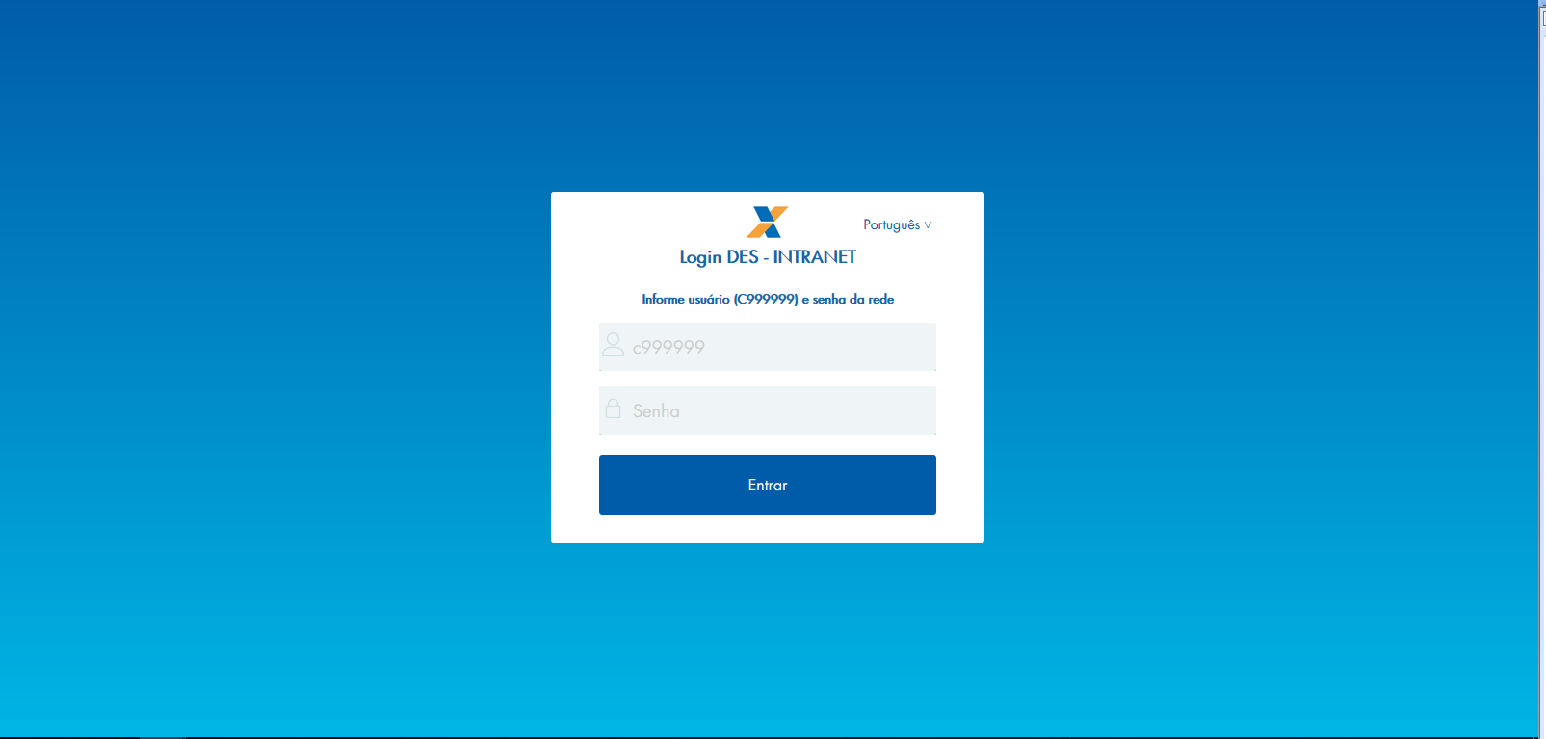

Após realizada autenticação com sucesso a seguinte tela do sistema é apresentada:
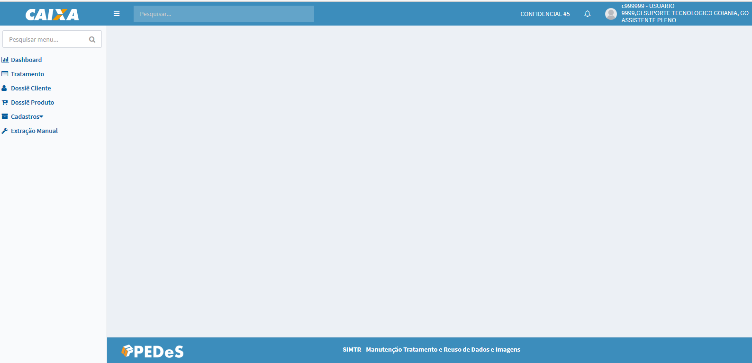

  - Estrutura do sistema- opções:
- Recolher Menu Lateral – essa opção permite recolher apresentação do menu na lateral, aumentando o campo de visualização dos formulários.
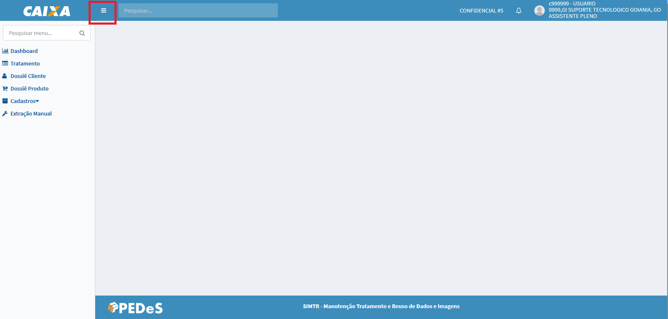
Após acionada a opção, a representação do menu passa a ser por ícones, conforme a tela apresentada a abaixo:

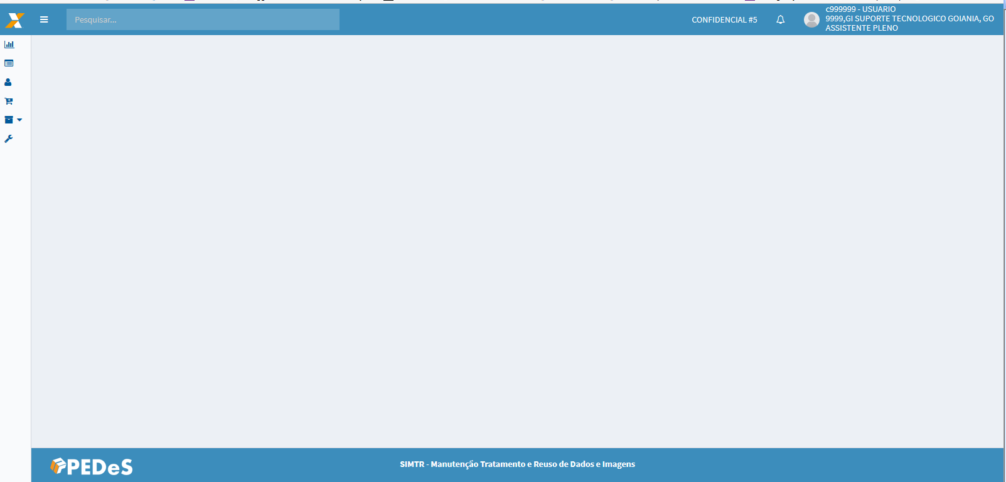

- Menu lateral – permite o acesso as funcionalidades do sistema, respeitando as regras de permissões de acessos.
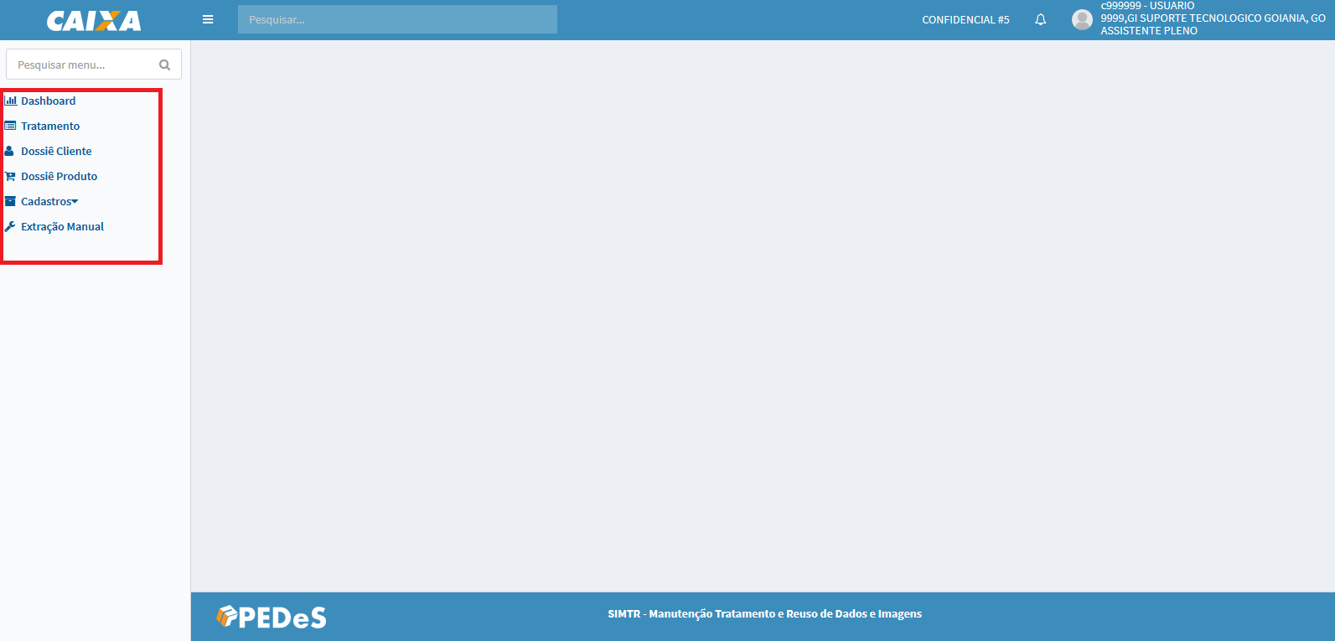

- Pesquisa rápida menu – essa opção permite realizar consulta rápida entra as funcionalidades do menu, conforme parâmetro informado o sistema realiza o filtro, representação nas telas abaixo:
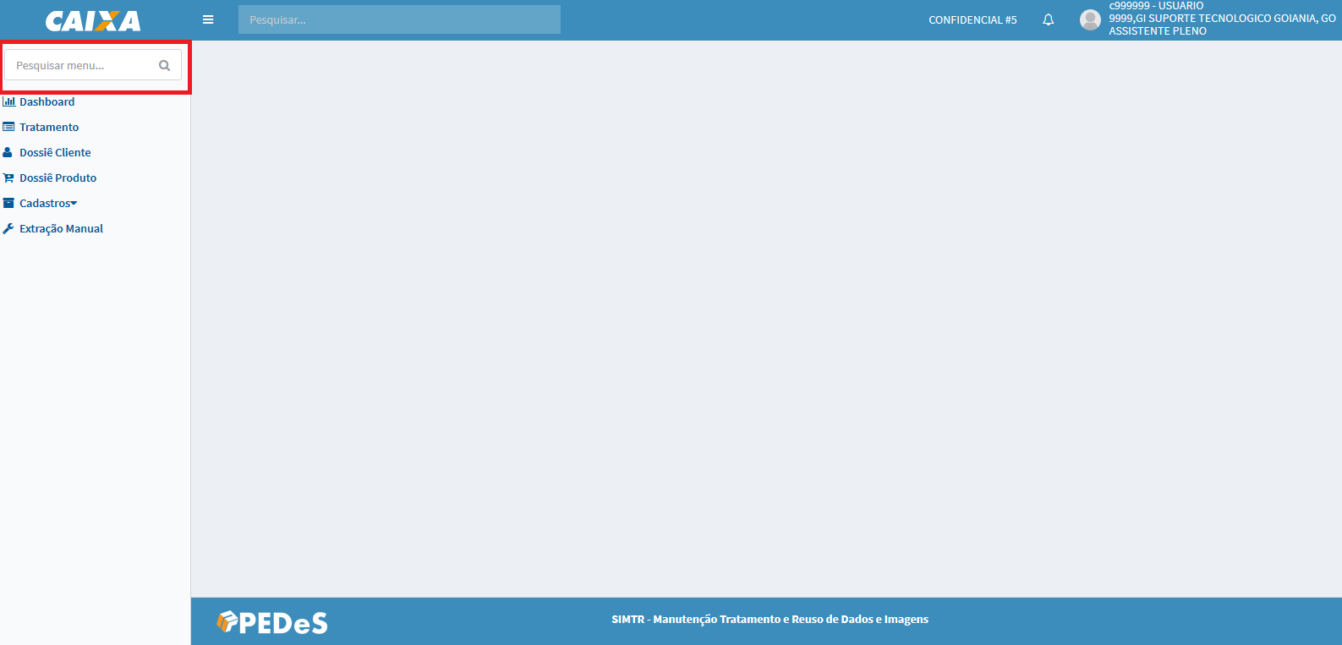
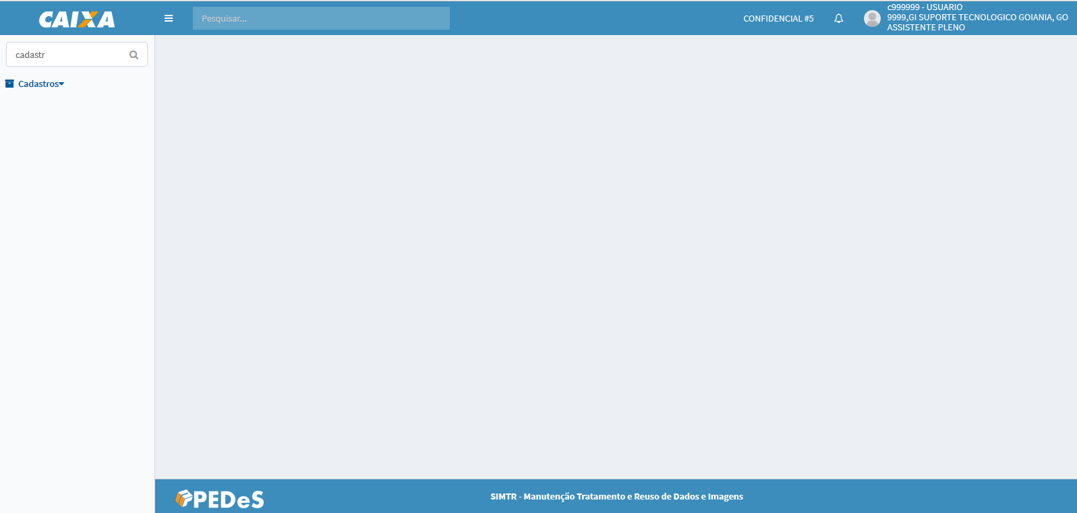

- Código de confidencialidade do sistema – apresentação fixa do código de confidencialidade do sistema.
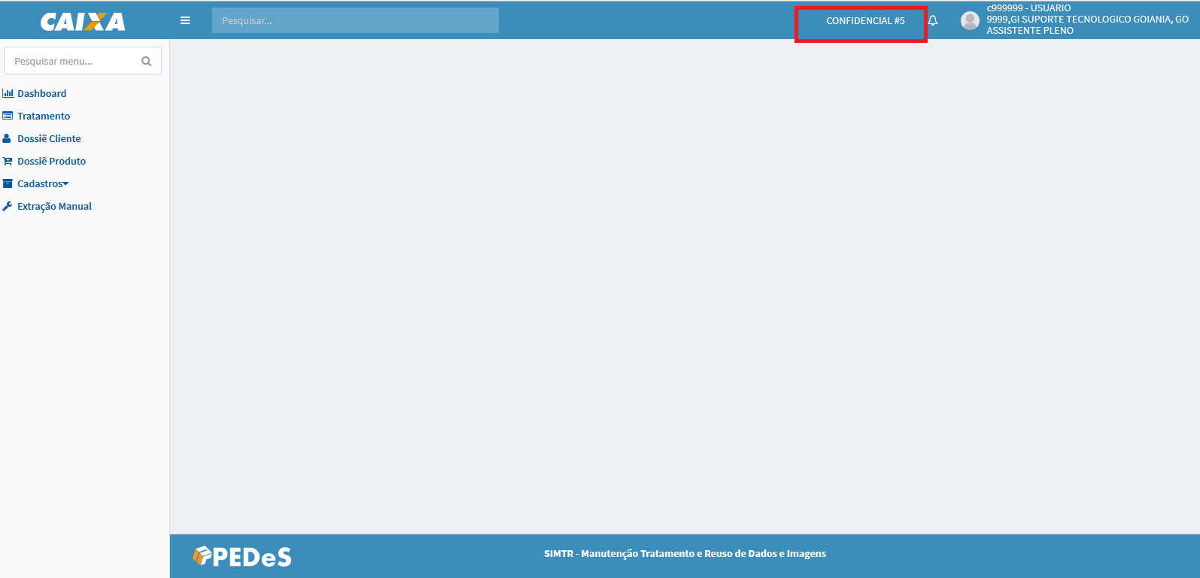
- Dados do usuário autenticado – no canto direito superior é apresentado os dados do usuário autenticado: Matrícula, Nome, Código, Descrição e Unidade Federativa da Unidade de Lotação é o Cargo de ocupação do usuário satisfatório
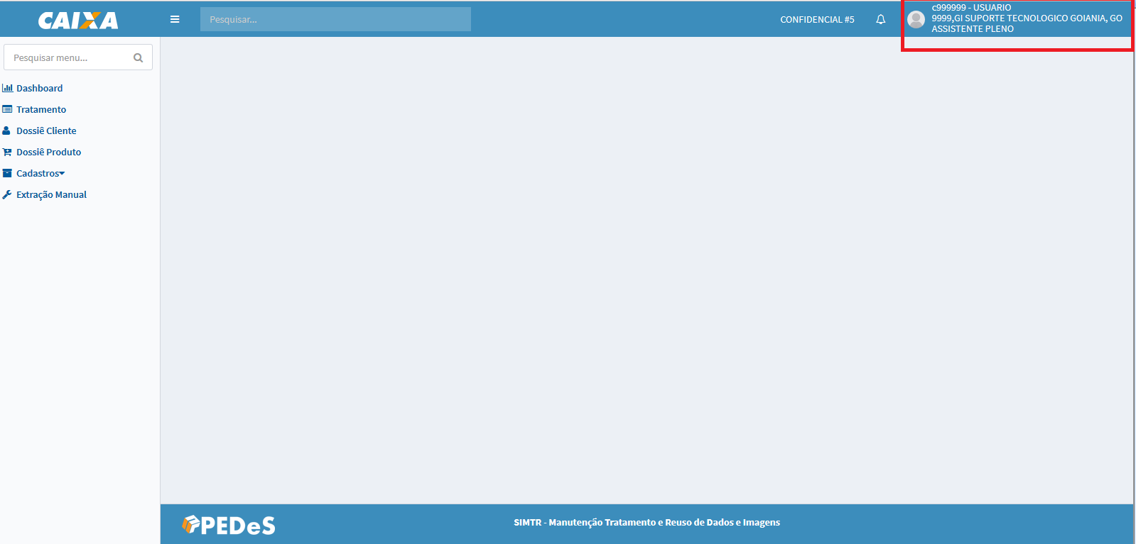

- Rodapé
- Apresenta a sigla da área responsável pelo desenvolvimento do sistema
- Apresenta a descrição da sigla do sistema
- Apresentar a versão do sistema
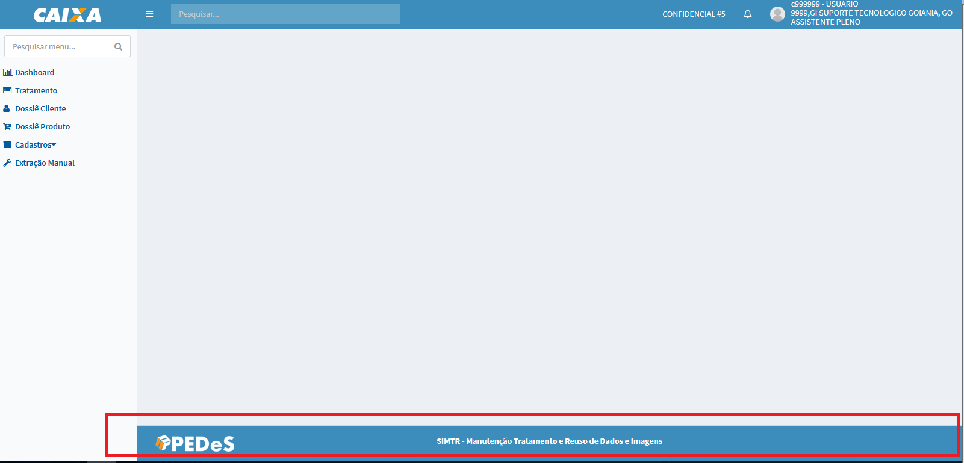

- LOGOUT
Para realizar o logout no sistema é necessário acionar o botão Sair apresentado juntamente com os dados do empregado autenticado no sistema.

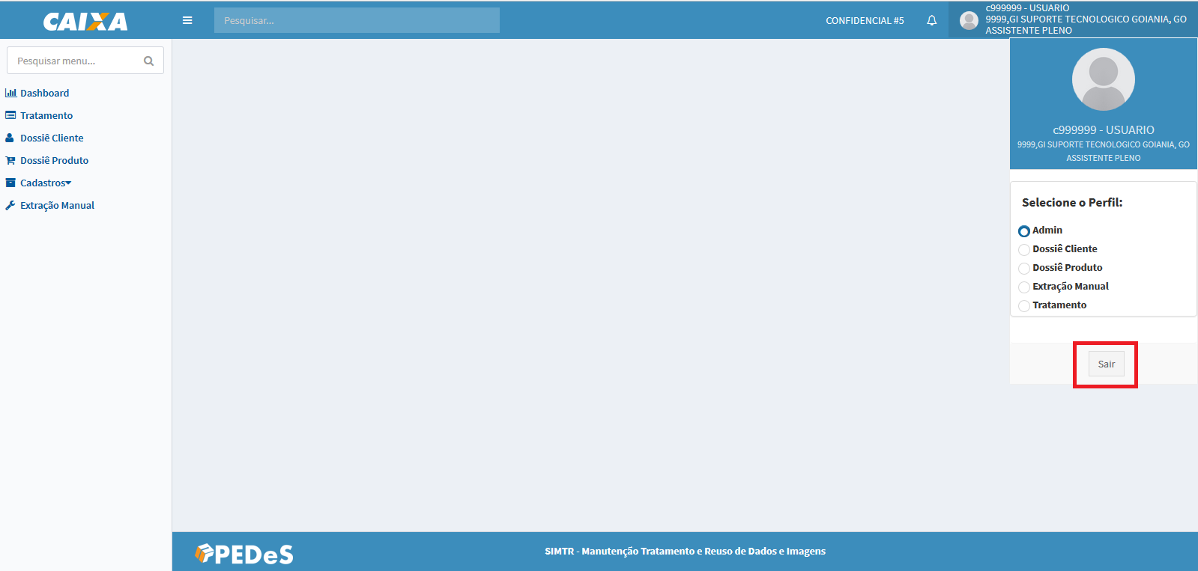

- TRATAMENTO DOSSIÊ PRODUTO

  - PERFIS

Funcionalidade acessada pelos seguintes perfis:
- MTRADM
- MTRSDNTTG
- MTRSDNTTO

OBS: Caso não tenha acesso entrar em contato com área gestora do sistema – GEBAN.

Ao acionar a opção referente no menu da lateral a seguinte tela é apresentada:

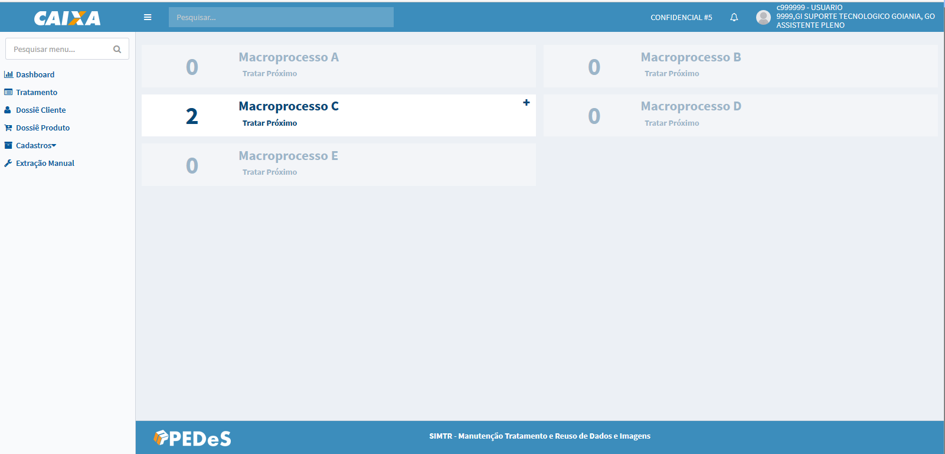
O sistema apresenta a tela com os Dossiês Produto, que estão na situação Aguardando Tratamento, agrupados pelo Macroprocesso em ordem alfabética, cuja unidade responsável por realizar o tratamento seja a unidade de lotação do usuário autenticado no sistema.
Observação: os macroprocessos que não apresentarem dossiês para tratamento são apresentados desabilitados.

Para cada Macroprocesso o sistema apresenta o Total de dossiês produtos aguardando tratamento. Abaixo segue descrições das opções apresentadas:
-  essa opção expande a visualização dos dossiês a nível de processos/etapas;
- essa opção recolhe a expansão do nível de processos/etapa para visualização padrão (Macroprocesso);
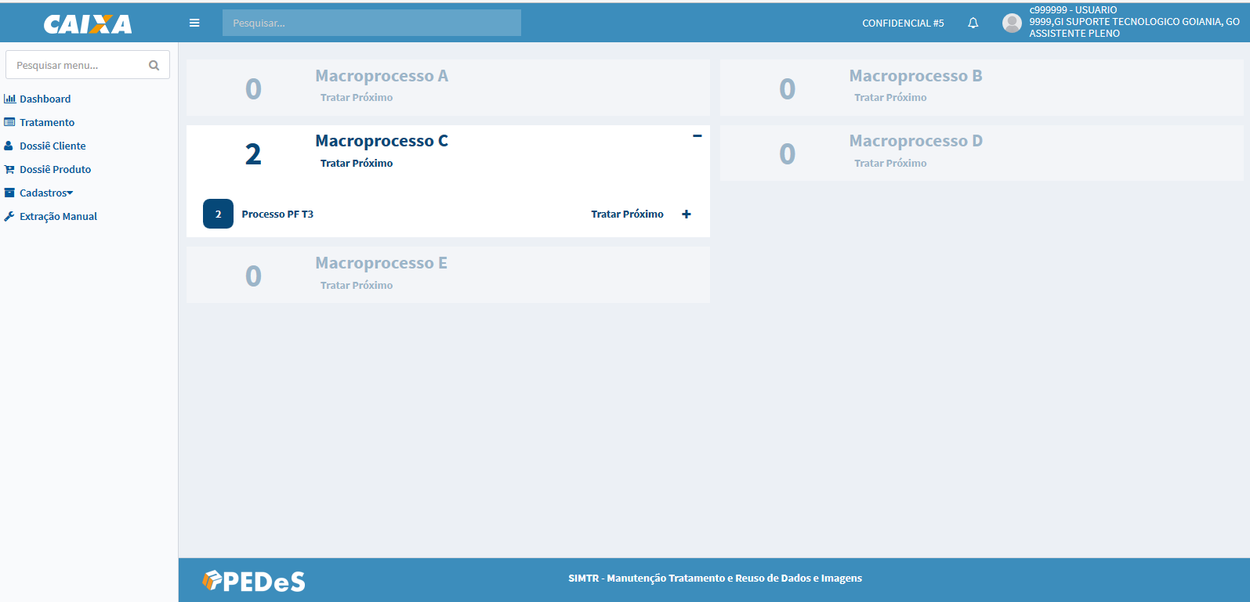

- Tratar Próximo – opção apresentada tanto na visão Macroprocesso como dos processos/etapa que quando acionada apresenta a tela de tratamento para o dossiê produto, a seguinte tela é apresentada.
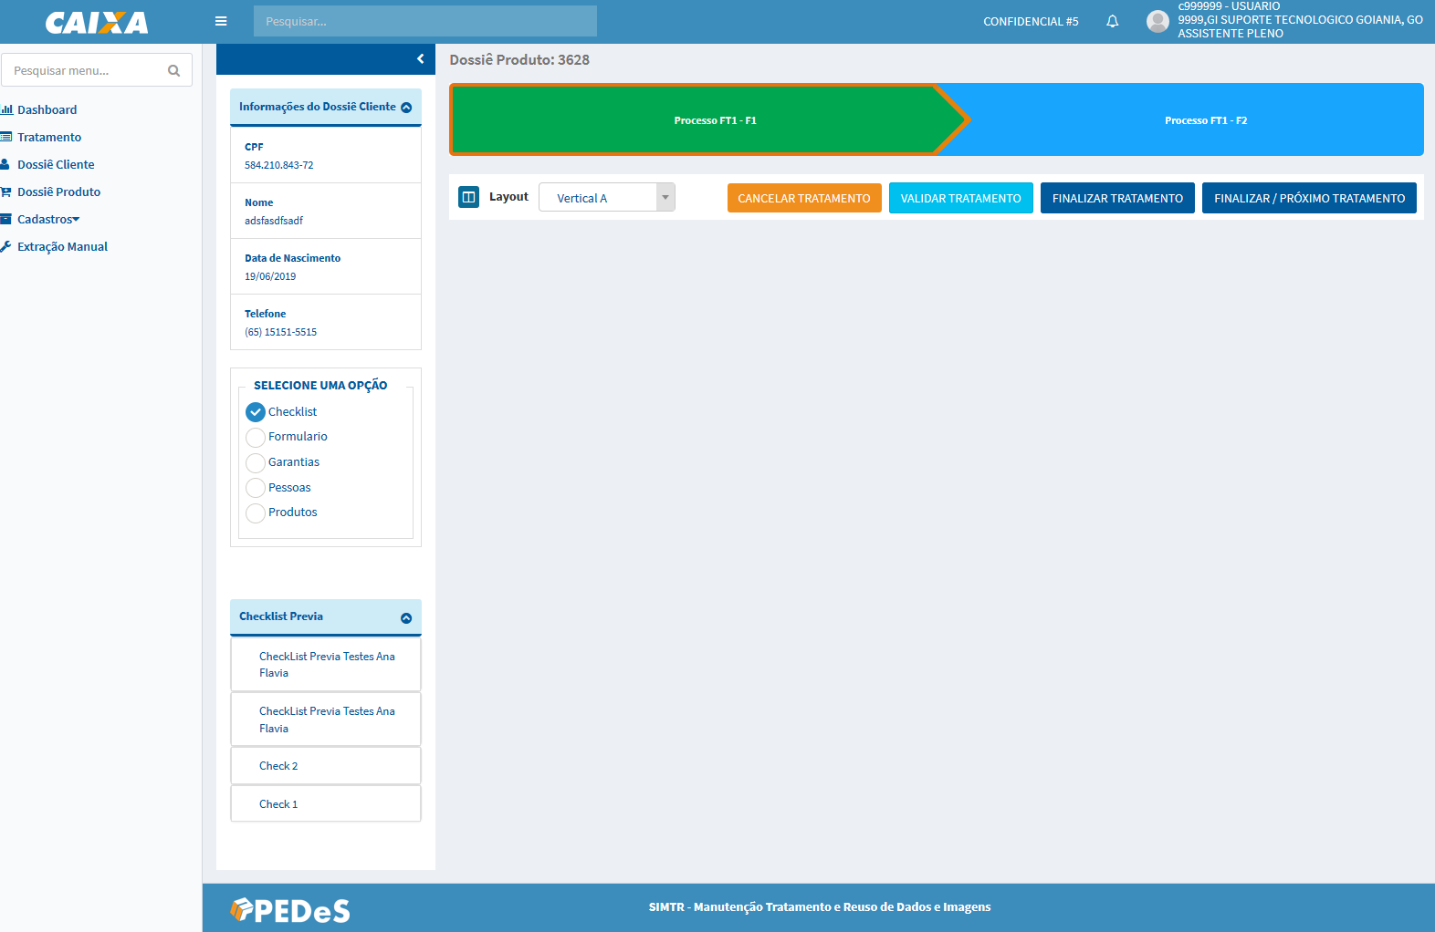

- Código dossiê produto – no canto superior esquerdo da tela de tratamento é apresentado à informação do código de identificação do dossiê produto em tratamento. Esse código é informação filtro para realizar várias consultas rápidas em outras funcionalidades do sistema.

- Etapas do dossiê produto – apresentação das etapas definidas para o processo, segue a legenda
- Verde – representa que é a etapa atual do dossiê produto, objeto de tratamento;
- Azul – representa a(s) próxima(s) etapa(s) do dossiê produto, não é objeto de tratamento, o sistema permite a navegação na(s) etapa(s) com intuito de informação, nenhuma alteração é permitida;
- Azul esmaecido - representa a(s) etapa(s) anterior (es) do dossiê produto, que já foi (ram) objeto(s) de tratamento, o sistema permite a navegação da(s) etapa(s) com intuito de informação, nenhuma alteração é permitida;

-  - essa opção permite recolher as informações do dossiê cliente as demais informações da lateral para aumentar o campo de tratamento dos documentos. A seguinte configuração é apresentada:

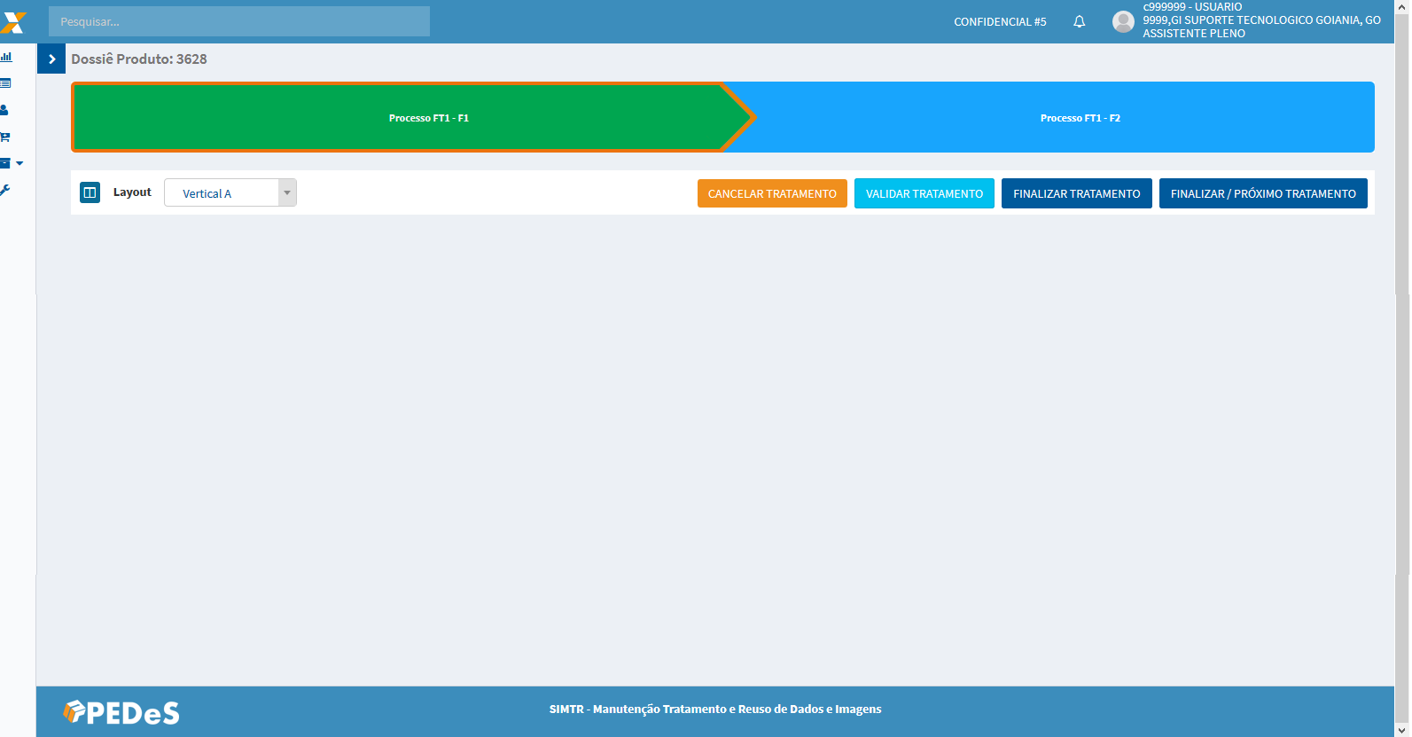

- Informações do Dossiê Cliente - apresenta os dados do dossiê cliente tomador ou titular responsável pelo dossiê produto. As seguintes informações são apresentadas conforme o tipo de pessoa:
  - Pessoa Física: CPF, Nome, Data de Nascimento, Telefone.
  - Pessoa Jurídica: CNPJ, Razão Social, Data da Fundação, Segmento.

- Selecione uma opção:
  - Checklist – o sistema já carrega o formulário com essa opção selecionada, essa opção apresenta os checklist prévia, da fase e dos vínculos (pessoas, produtos e garantias) para tratamento dos documentos submetidos conforme definição do processo;
  - Formulário – apresenta as perguntas e respostas preenchidas para o processo na manutenção do dossiê produto;
  - Garantias – apresenta o(s) vínculo(s) de garantia(s) definida(s) para o processo na manutenção do dossiê produto;
  - Pessoas – apresenta o(s) vínculo(s) de pessoa(s) definida(s) para o processo na manutenção do dossiê produto;
  - Produtos – apresenta o(s) vínculo(s) de produto(s) definido(s) para o processo na manutenção do dossiê produto;

    - Verificação do Checklist

O formulário é carregado com os checklist prévios para tratamento.
Checklist prévios – são checklist’s cuja verificação Conforme dos apontamentos são obrigatórios para dar continuidade à verificação dos demais documentos do dossiê produto.
Nem todo processo tem essa definição (parametrização) de checklist prévio.
Após a verificação do(s) checklist(s) com todos os apontamentos Conforme, o sistema apresenta os demais checklist’ para verificação.
Qualquer apontamento Inconforme o sistema não apresenta os checklist para verificação.

- – esse botão realiza o cancelamento do tratamento do dossiê produto onde é desfeita toda a movimentação realizada no tratamento e retorna o dossiê produto para fila de tratamento.

- - esse botão realiza a ação de validar se todas as verificações obrigatórias definidas para o processo foram tratadas.
- O sistema apresenta uma mensagem de erro com todas as validações e apresenta em destaque o(s) vínculo(s) (árvore documental) que está pendente(s) de verificação para concluir o tratamento do dossiê produto.
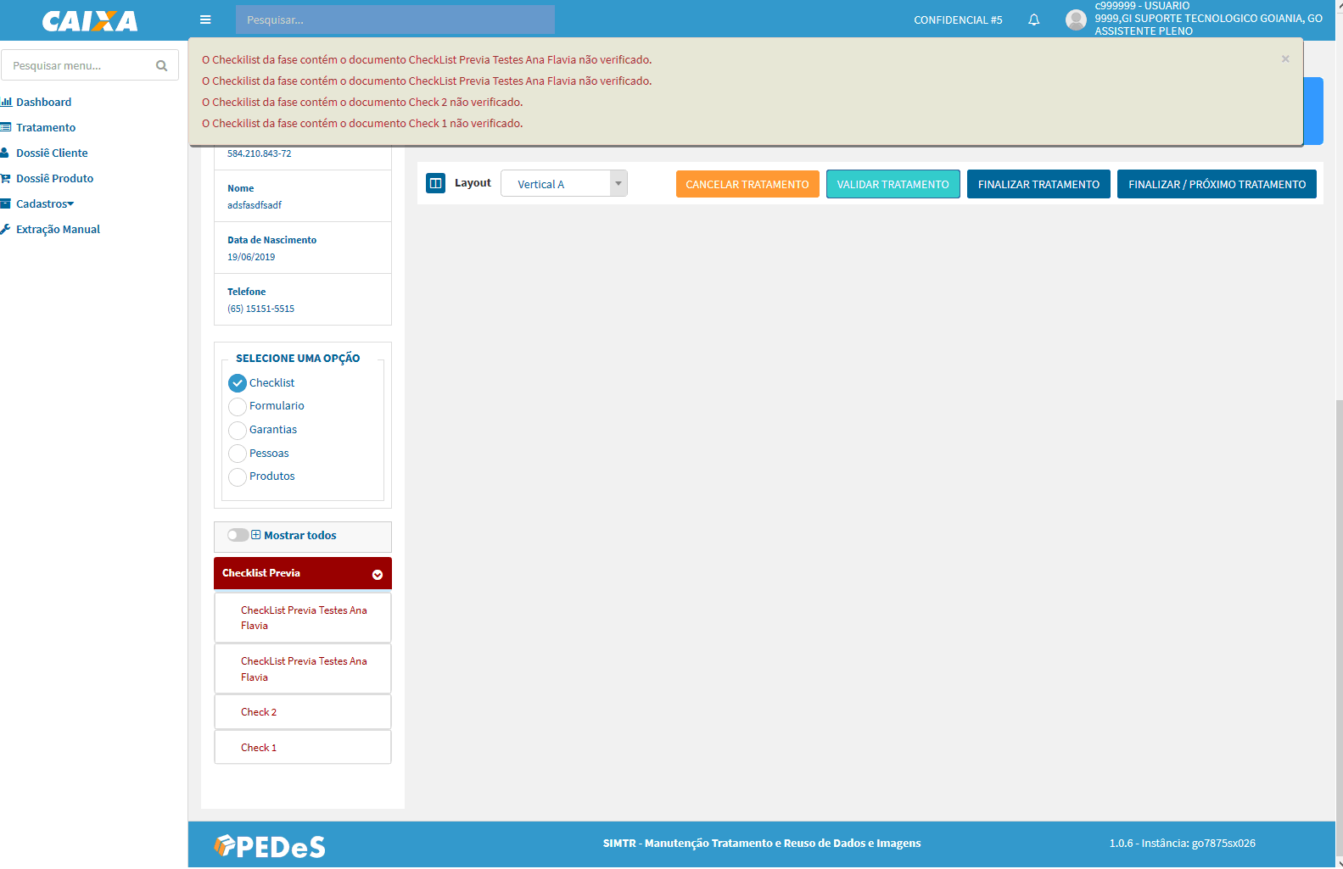

-  – esse botão registra a Conformidade ou Inconformidade do tratamento do dossiê produto, registra a situação do dossiê produto e retorna para tela de tratamento.

-  - esse botão registra a Conformidade ou Inconformidade do tratamento do dossiê produto, registra a situação do dossiê produto e apresenta o próximo dossiê para tratamento considerando o macroprocesso e processo.
Caso não apresenta dossiê para tratamento no mesmo macroprocesso o sistema apresenta uma mensagem alerta para usuário e retorna para tela de tratamento.

    - Layout
- - essa opção permite alterar o layout de apresentação da imagem e checklist na verificação, o sistema já carrega o formulário com a opção Vertical A selecionada.

- Vertical A – apresentação na orientação vertical, onde o documento é apresentado na esquerda e o checklist na direita. Opção pré-definida pelo sistema.
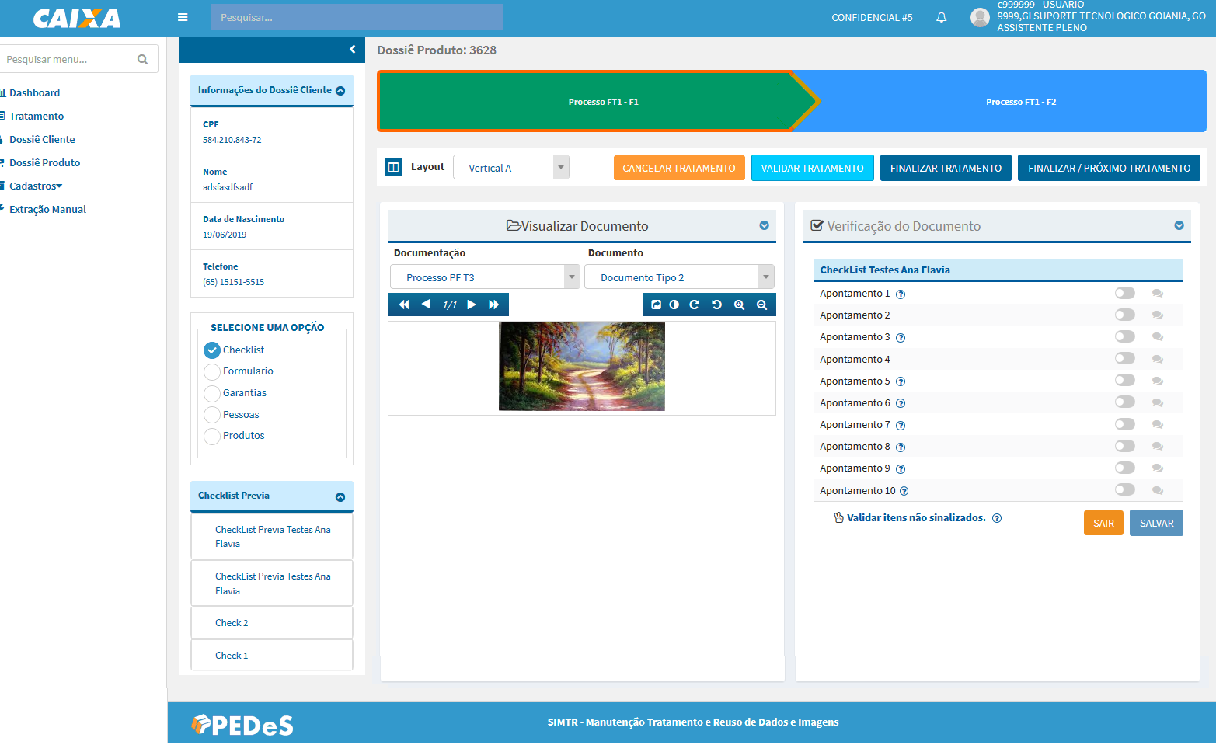

- Vertical B – altera a apresentação da disponibilização na orientação vertical do documento e checklist, onde o checklist é apresentado na esquerda e o documento na direita.
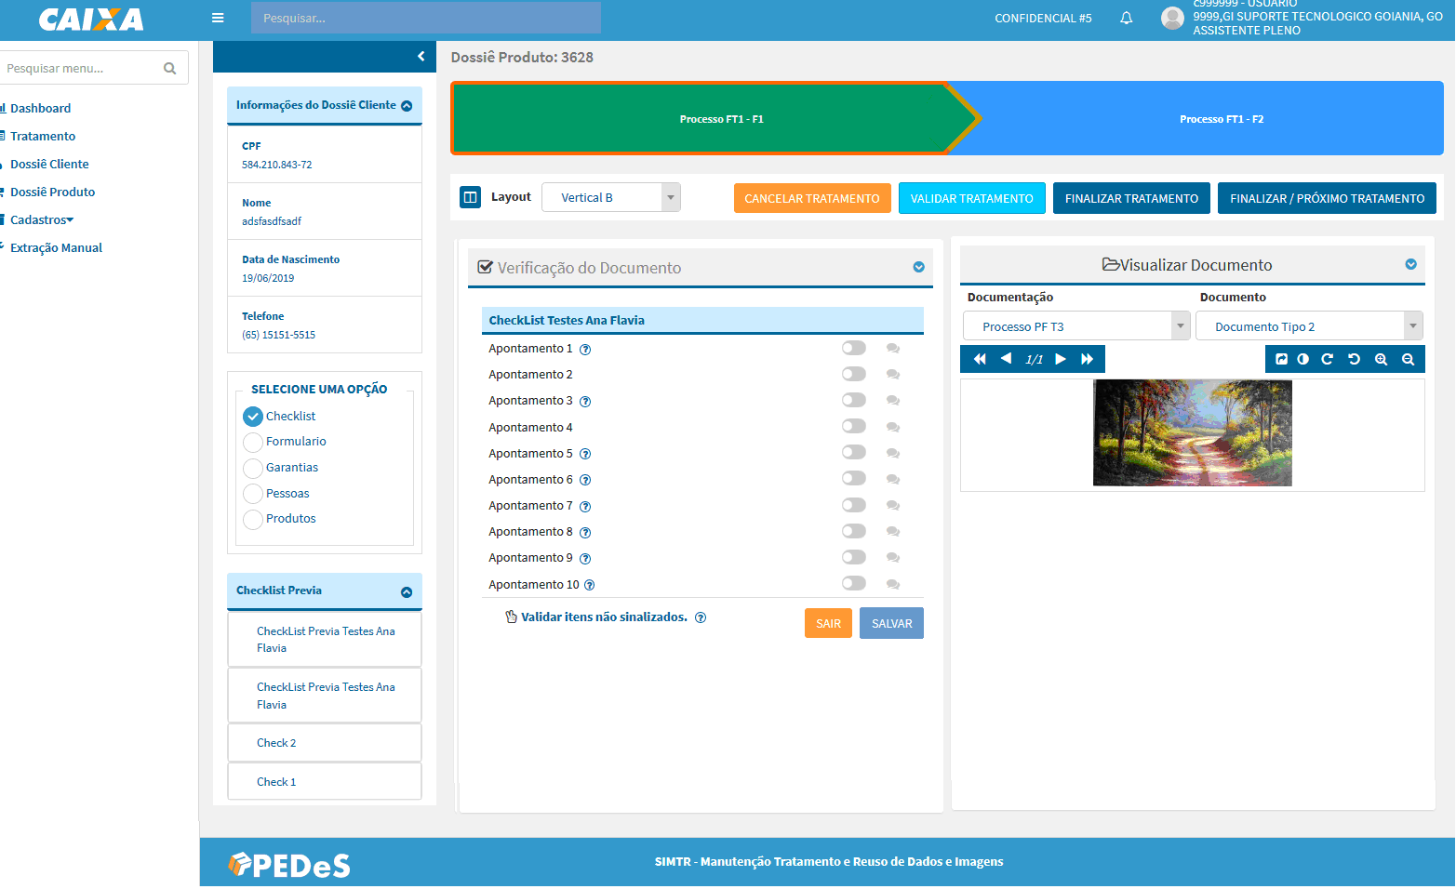

- Horizontal A – altera a apresentação da disponibilização na orientação horizontal do documento e checklist, onde o documento é apresentado em cima e o checklist em baixo.
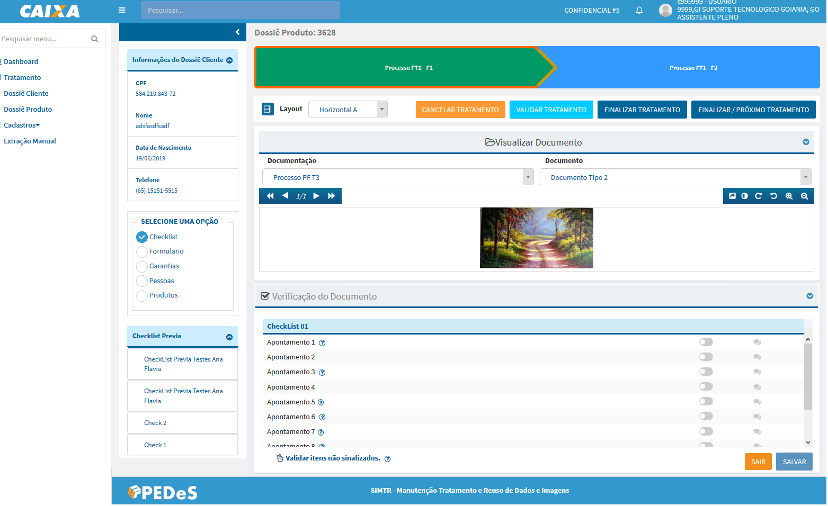

- Horizontal B – altera a apresentação da disponibilização na orientação horizontal do documento e checklist, onde o documento é apresentado em cima e o checklist em baixo.
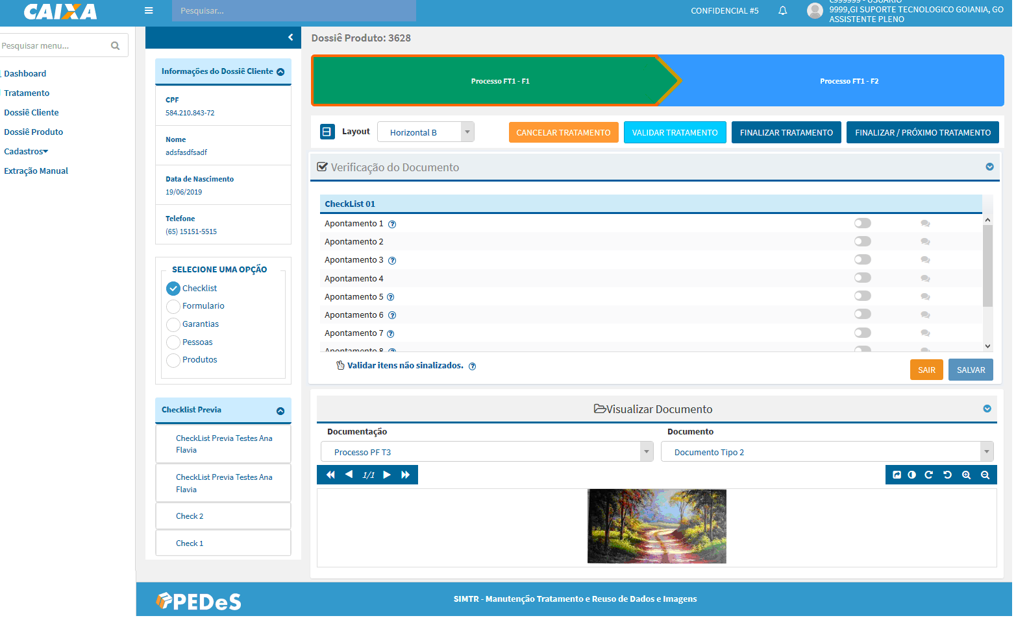

    - Configurações do documento:

- - permite a navegação entre as de páginas no documento em tratamento.

- - carrega o documento em outra aba do navegador e expande o campo de visualização do checklist, possibilitando uma melhor experiência no tratamento. Ao fechar a aba o sistema retorna para apresentação original: documento x checklist.

- - permite realizar a configuração de Brilho e Contraste da imagem para o tratamento, essas configurações não serão salvas, são configurações para melhorar a visualização da imagem durante a verificação. A opção Reset retorna para apresentação original da imagem antes de realizar as configurações.
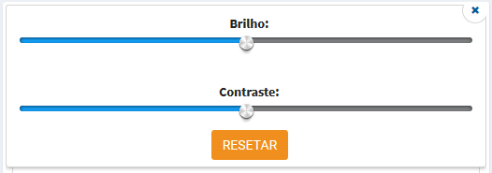

-  - opções para controle de rotação e controle de zoom do documento em tratamento.
Todas essas opções de configuração do documento também são apresentas na aba criada para visualização do documento quando clicado na opção .

    - Checklist

- - situação inicial da verificação do apontamento;

- - um clique altera a situação do apontamento para Inconforme.

- - dois cliques altera a situação do apontamento para Conforme.

O sistema habilita a opção para inclusão de uma orientação relevante do apontamento que será apresentado para área que irá tratar a inconformidade do apontamento. A inclusão de uma orientação não é obrigatória.

- - essa opção permite alterar a situação de todos os apontamentos que estejam na situação inicial para Conforme.

- - esse ícone é apresentado quando onde houver uma orientação do apontamento para área responsável pelo tratamento.

